##### EL CURSO DE LA VIDA: DISEÑO PARA ARMAR

##### TRABAJO PSÍQUICO ANTICIPADO ACERCA DE LA PROPIA VEJEZ:

##### MECANISMOS Y EFECTOS EN EL MODO DE ENVEJECER

**Dra. Graciela Zarebski**

**2005**

**Editorial Universidad Maimónid**

**CUESTIONARIO ¨Mi envejecer¨**

1. *“La edad se apodera de nosotros por sorpresa”*

**¿Qué piensa de este pensamiento de Goethe?**

Pocas veces uno le presta realmente atención a las afectaciones que vienen con la edad, por ello nos toma por sorpresa.

1. *Usted tiene 84 años. Se mira en un espejo. ¿Qué ve?*

Un viejo que probablemente no quiera ni siquiera levantarse de la cama.

1. *¿Se reconoce en esa imagen?*

Probablemente no, por todo el cambio físico debido al paso de los años.

1. *¿Había pensado antes de hoy en su propia vejez? ¿A partir de qué?*

No tanto como debería.

1. *¿ En algún momento de su vida se sintió viejo/a? ¿En relación con qué?*

En el momento en que empezaron los constantes dolores de cabeza y de espalda, porque estos son dolores que vienen con la edad.

1. *¿Hasta qué edad le gustaría vivir? ¿Por qué?*

Como los 90 años, para vivir una vida larga y plena, pero tampoco excederse.

1. *¿Qué forma le daría a una línea que fuera desde su nacimiento hasta su muerte?*

**- Dibújela.**

**- Nombre y ubique en ella distintas etapas de la vida.**

**- Coloque a cada una de ellas, una palabra que la describa.**

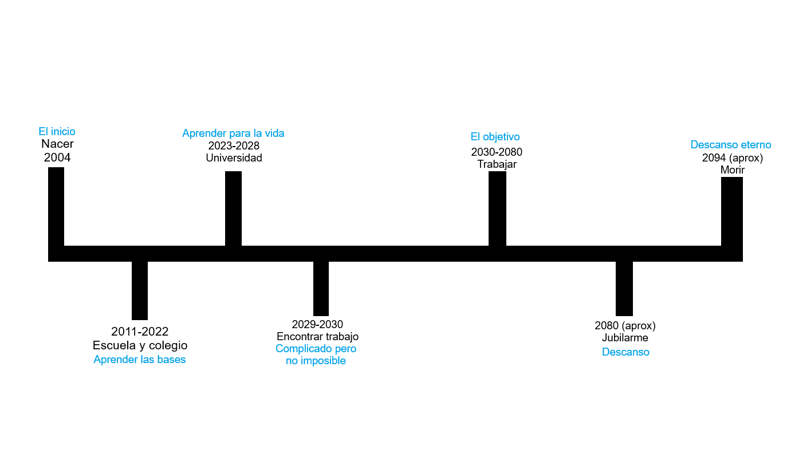

1. *¿Cuál de los siguientes pensamientos representa mejor su sentir respecto a la vejez? ¿Por qué?*

**A) “La última escena de todas *(la vejez),* la que concluye esta historia peregrina plena de sucesos, es la segunda infancia y el total olvido, sin dientes, sin ojos, sin gusto, sin nada” (W. Shakespeare: `Como gustéis´).**

**B) “¡Ochenta años! ¡Ni ojos, ni oídos, ni dientes, ni piernas, ni aliento! ¡Y es asombroso al fin de cuentas, cómo uno llega a prescindir de ellos! ”(Claudel, Diario´)**

B., porque es probable que falten alguno de esos llegando a esa edad.

* *Complete las siguientes frases:*

1. **Cuando cumpla 70 años** esperaré jubilarme o ya estar jubilado.
2. **Envejecer es** deteriorarse.

# **Al envejecer me iré transformando en** una versión más sabia de mi mismo.

1. **Al envejecer voy a perder** energías y ganas de realizar cualquier actividad.
2. **Al envejecer voy a ganar** tiempo.
3. **Al envejecer me voy a parecer a** mis abuelos.
4. **Al envejecer voy a estar** cansado.
5. **Al envejecer me van a** enterrar.
6. **Al envejecer me va a gustar** descansar.
7. **Al envejecer no voy a desear** tener que trabajar.
8. **Cuando veo un/a viejo/a pienso/siento** que tuvo una buena y larga vida.